- الاســــــم : رفل وليد خالد  - اللقــــــب العلمي :مدرس مساعد  - البـــــريد الالكتروني :rafal.w.khalid@almamonuc.edu.iq  - مكـان العمل : كلية المأمون الجامعة  - القسم :اللغة الانكليزية |  | 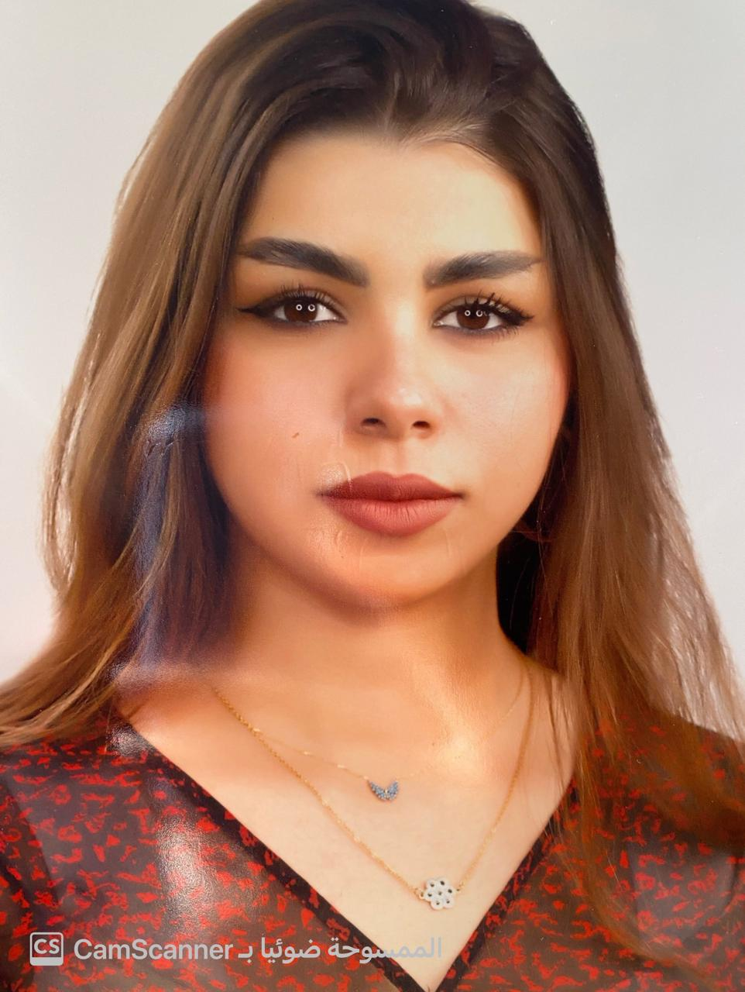
التعليـــــــــــــم /المؤهـــــــلات الدراسية | - بكلوريوس تربية /قسم اللغة الانكليزية/الجامعة المستنصرية  - ماجستير طرائق تدريس اللغة الانكليزية/جامعة مازندران  - دورات في تعلم اللغة الانكليزية/ المعهد البريطاني
الخبـــــــــــرة المهنيـــــــة | - تدريسية في معهد الريان لتعليم اللغة الانكليزية  - تدريسية في مدرسة الامل الاهلية  - تدريسية في كلية المأمون الجامعة  - مقرر قسم الترجمة 2023/2024  - مقرر قسم هندسة الطب الحياتي 2024/2025
البحـــــــــــوث/الكتــــــــــب
روابط الـــــــــمواقع البحثية العالمية | https://orcid.org/0009-0009-8614-7727
اللــــــــــــــــــــــــــــــــغات | - اللغة الانكليزية  - اللغة العربية
المهــــــــــــــــــــــــــارات | - اجادة استخدام الحاسبوب وبرامج الاوفيس  - العمل الجماعي  - استخدام التقنيات الحديثة في التدريس

- Name:Rafal waleed khalid
- Academic Title: Assistant Lecturer
- Email: rafal.w.khalid@almamonuc.edu.iq
- Nationality: Iraqi
- Work location: AL-MA'MOON University College
- B.E degree in English department/ college of education Al-Mustansiriyah University  - M.A degree in English Language Teaching (ELT) UMZ University  - For 6 months, I took courses in English language, speaking, and reading at levels ranging from primary to upper intermediate/ British Language Center (BLC |  | Educational Qualifications
- For six months, I worked as a teacher at the Al Rayan Institute.  - I was an English teacher at Al Amal Primary School.  - An Academic staff member  - Translation Department Rapporteur2023/2024  - Biomedical engineering Rapporteur 2024/2025 |  | Experiences
 |  | Research/Books
https://orcid.org/0009-0009-8614-7727 |  | International Research Websites
Arabic  English |  | Languages
- Modern teaching skills  - Working on office programs  - Teaching experience |  | Personal Skills

